Základná škola s materskou školou Jacovce

Školské zvesti

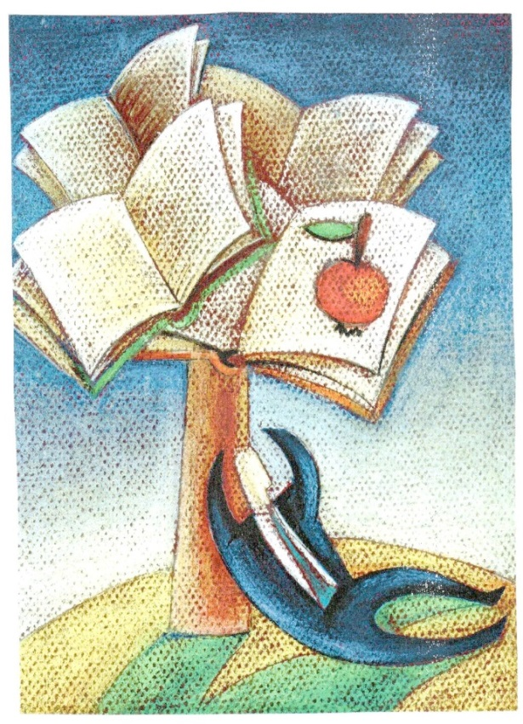 2019/20 č.4
Milí čitatelia nášho školského časopisu!
Aj keď sa už mesiac nestretávame na chodbách našej školy, náš školský život sa nezastavil, len prebieha na „frontoch“ elektronickej komunikácie.
V tomto čísle nášho školského časopisu sa dozviete o akciách, ktoré sa uskutočnili ešte počas bežného školského vyučovania, ale aj o takých, na ktorých sme pracovali už doma.
Veríme, že sa znovu stretneme touto náročnou situáciou múdrejší, zocelení a zdraví. Príjemné čítanie.
Dúha
Aj tento rok sme sa zapojili to literárnej súťaže Dúha. Téma tohto ročníka bola: Šťastné chvíle s mojimi blízkymi.
Šťastné chvíle s mojimi blízkymi
Je veľa krásnych chvíľ
a krásnych vecí s mojimi blízkymi.
je ťažké na to zabudnúť
keď každá chvíľa má svoju moc.

Spomienky s blízkymi na krásny vzťah
na krásnu lásku a ten vzácny čas.
blízki sú pre mňa moja záchrana
krídlo pomoci sú mi ochotní vždy podať.

Rodina: to už vďaka nej od mala zažívam to pekné
to keď ma prvýkrát učili chodiť
keď ma prvýkrát učili rozprávať
práve s ňou šťastné chvíle neustále zažívam.
S rodičmi i so starkými na výlety chodievam
ale nemusia to byť iba výlety, zábava
ale aj to čo nás stále učia.
Nikdy toho nebude veľa.

Šťastné chvíle mám a stále ich aj budem mať
pretože kamaráti v mojom živote - to je to čo mám rada.
Cez leto beháme po dedine, cez zimu po priehrade.
Milujem, keď sa spolu dokážeme aj dve hodiny rozprávať.

Šťastné chvíle sa vracajú
na ten krásny čas sa zabudnúť nedá.
Tak na ne nezabúdajme, ale stále ich prežívajme.

Ella Lajčiaková, 6.A
Mojej úžasnej kamarátke
V škôlke sme sa spoznali,
keď sme tri roky mali.
Spolu sme sa stále hrali,
kreslili a vyrábali.
Smejem a naháňam sa s tebou stále,
ako keby sme boli ešte malé.
Keď som smutná, hneď to napravíš
a úsmev mi na tvári vyčaríš.
Dodá mi silu tvoje objatie,
pri srdci cítim príjemné zohriatie.
Nedokážem sa ja na teba hnevať,
veď na teba sa dá len usmievať.
A keď sa občas spolu pohádame,
o päť minút si všetko vyrozprávame.
Dúfam, že naše kamarátstvo bude večné
a nikdy nezabudneš na naše spoločne chvíle smiešne.
Ďakujem ti za to, že si si vždy na mňa našla čas
a za to, že som sa tvojou kamarátkou mohla stať.
Spoľahnúť sa vždy dá na teba,
dúfam, že sa ti táto báseň páči, pretože je pre teba.

Simona Štreicherová, 7.A

Šťastné chvíle s mojimi blízkymi
Pri týchto slovách ma napadá len jedno slovo – rodina.
Sme šesťčlenná rodina – ja, brat, dve sestry a rodičia. Logicky, od malička sme sa spolu so súrodencami hrávali, pomáhali si, no boli aj chvíľky, ktoré určite každý súrodenec zažil – bitky a hádky. No aj tak sme sa mali radi a aj stále máme.
No čas plynie a teraz sme s bratom ôsmaci. O chvíľu si budeme musieť vybrať, na akú strednú školu budeme chodiť a potom, čo budeme robiť, keď budeme dospelí. Naše sestry už chodia na vysoké školy, takže sa nevidíme až tak často. Lucia – staršia sestra, chodí na vysokú školu do Bratislavy a Andrea chodí na vysokú školu do Dánska. Hoci je Lucia pomerne blízko k nám, vidíme sa len cez víkendy, no niekedy zostáva aj vtedy v Bratislave. Ale hlavné je, že prichádza domov často a je s nami. No o niečo viac sú mi vzácnejšie návštevy Andrei, ktorá domov chodí asi raz za dva mesiace. Až teraz, keď som starší, si všímam, že s Andreou sme ešte väčší kamaráti, než sme boli v detstve. Neviem, čím to bude, ale asi tým, že keď som starší, už aj rozmýšľam inak a naozaj sa vždy máme o čom porozprávať a zasmiať. Čas, ktorý máme, keď príde nachvíľu domov si myslím, že využívame rozumne. Najčastejšie sa chodíme najesť do Nitry na sushi. Milujeme to jedlo ! Takéto chvíle si v poslednom čase veľmi vážim. Aj tak si myslím, že najlepšie obdobie roka je leto alebo aj letné prázdniny, lebo všetci sme doma. Aj keď už so sestrami nechodíme na dovolenky, stále si nájdeme čas na všelijaké výlety na kúpaliská, do prírody alebo mimo Slovenska. Napr. minulé leto sme nachvíľu vypadli z našej dediny a išli sme na pár dní do Tatier. Bol to skvelý pocit, byť pokope v jednom hoteli a tráviť naše chvíle spolu, keďže ich je v poslednom čase veľmi málo.
Veľmi si vážim, keď môžeme byť všetci pokope, pretože tieto chvíle sú pre mňa a moju rodinu veľmi vzácne a preto sa teším na ďalšie šťastné chvíle s mojimi blízkymi.

Michal Cabaj, 8.A

Priateľ
Kto je ten ktorý pri vás stojí,
v núdzi, v dobrom a aj v boji?
Keď to nie je tatko, mama,
kto vás okrem nich rád máva?

Je to predsa priateľ, kamarát,
lebo on má vás stále rovnako rád.
Nikdy vás nesklame
a ak áno mu odpustite.

Lebo viete, že on by to urobil tiež,
lebo je to tvoj priateľ dobre vieš.
Veď vás chcel len potešiť
a nie vám ublížiť.

Priateľ je ten čo o vás všetko vie,
nesúdi za vaše správanie,
ani za vaše chyby,
lebo je na vás stále milý.

Nela Livinská, 6. A

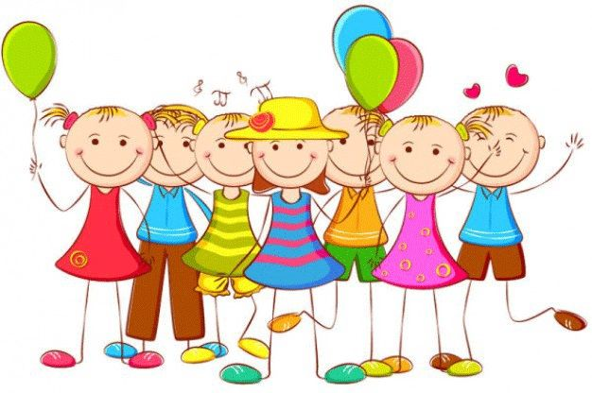

Návšteva divadelného predstavenia
V piatok 29.2.2020 sa žiaci z 1. stupňa spolu so svojimi pani učiteľkami zúčastnili divadelného predstavenia Prdiprášok doktora Proktora v Starom divadle Karola Spišáka v Nitre. Predstavenie bolo pre nás malou odmenou za naše polročné snaženie sa na vyučovaní 😊
Doktor Proktor a jeho dvaja detský pomocníci Bullie a Lisy vymysleli využitie prdiprášku pre naozaj rôznorodé využitie. Počas predstavenia sme sa schuti zasmiali na rôznych pasážach 😊.Príbeh v sebe nemal skrytý len humor ale tiež kúsok histórie. Mohli sme sa prostredníctvom príbehu dozvedieť, že v Nórsku majú najväčší štátny sviatok Deň nezávislosti. Po návrate z Nitry niektoré deti navštívili so svojimi triednymi p. učiteľkami supermarket Coop Jednota – ako odmena za vzorné a slušné správanie sa v divadle 😊

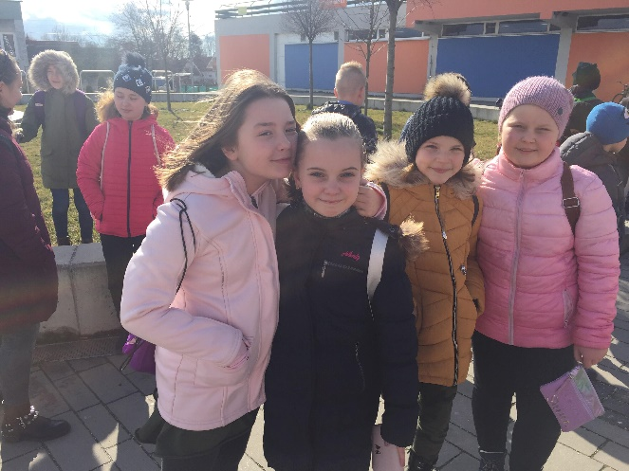
Ešte malý odkaz a myšlienka z Prdiprášku: „Človek bez ohľadu na výšku a vek dokáže vďaka svojej inteligencii dosiahnuť veľké veci.“ Hrdinské činy sú totiž často na prvý pohľad neviditeľné a okrem samotných aktérov nikto netuší, koľko úsilia museli na svoj čin vynaložiť. Mgr. Petra Brachová
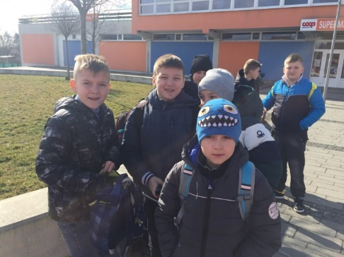

List dospelým
Literárna súťaž Slovenskej pošty bola posledná, ktorú sme robili, tvorili listy dospelým, ale už sme ju nestihli odoslať, keďže listy mali byť napísané rukou. Ponúkame vám, ale najlepšie výtvory, zamyslenia našich žiakov, ktorí vo svojich listoch napísali o svojich každodenných problémoch, o tom, ako by riešili, to, čo ich trápi.

Môj milý dospelý,
rada by som, pokiaľ by sme nateraz odložili všetky formality stranou a rozprávali sa ako starí známi. Akoby sme sa poznali od môjho narodenia a akoby sme žili v tom istom svete... Medzi nami deťmi to tak funguje a som si istá, že ti to na pár chvíľ pomôže vcítiť sa do mojej kože a predstaviť si celkom iný svet - ten môj.
Určite by si ma vedel opísať ako obyčajné dievča z dediny, ktoré si práve prechádza pubertou a od radosti nevie čo so sebou... Možno je to tak trochu pravda, no som si istá, že rovnako ako všetky deti navôkol, nie som obyčajná. Mladí ľudia v mojom veku sú stále ešte nepoznačení tým pravým svetom, nevedia čoho všetkého je svet schopný... A možno práve preto vnímame svet úplne inak ako dospelí.
Úprimne, mohla by som práve porovnať Malého Princa, ktorého sme pred nedávnom čítali ako povinnú literatúru s tým, ako to funguje u mladých. Malý Princ mal vlastne v niečom pravdu. Len deti jediné vedia, čo hľadajú... určite vedel, čo hovorí. Ja už túto vlastnosť na sebe v takom množstve, ako keď som bola mladšia, nevidím. Stále som však na základnej škole, kde je veru odo mňa tých mladších detí vo väčšom množstve ako tých starších. My starší už, žiaľ, zapadáme do rovnakých koľají ako všetci dospelí navôkol. Máme rôzne povinnosti, ktoré by sme mali spĺňať, postupne začíname brať na seba zodpovednosť za naše činy a hlavne prestávame mať skreslenú, naivnú a niekedy až príliš zaplnenú hlavu nesplniteľných snov. Čím sme starší, tým viac sa chceme podobať dospelým, tým rýchlejšie chceme dospieť.... Určite si si to všimol aj ty, možno aj na vlastných deťoch, že keď porovnáš tvoje detstvo a detstvo tvojich detí, je to, akoby si opisoval úplne iné obdobia života. A možno kvôli tomu je ten môj svet fádnejší ako ten tvoj, keď si bol v mojom veku.
Svet dnešnej mládeže sa začína za sklenenými obrazovkami našich telefónov, poprípade počítačov. Namiesto toho, aby sme v skutočnosti išli von a prezreli si, čo ešte z našej prírody zostalo, sledujeme jej pozostatky na fotkách ľudí, ktorí sa tvária, že naša Zem je v poriadku. Keď si prezerám tie fotky, mám v hlave iba jednu vetu, ktorú som raz čítala v jednej knihe. Ľudia začali žiť na Zemi, namiesto so Zemou. Myslím, že táto veta nepotrebuje ani komentár...
Často sa zamýšľam nad myšlienkou, či tento svet je to, čo chceme. A či si aj to málo, čo nám zostalo si už vôbec zaslúžime... Nad týmito dvoma otázkami by sa dalo polemizovať hodiny. Stále však až príliš naivne dúfam, že práve my sme tá generácia, ktorá napraví všetky škody, čo sme ako spoločenstvo narobili. Naivné? Áno, ja viem...
Práve preto by som svoje posledné slová chcela venovať tebe, milý dospelý. Že aj keď možno pre teba tvoj svet je plný povinností a strastí, mal si detstvo, ktoré už nikdy nikto mať nebude. Tebou sa skončilo to pekné a nami začala nová etapa.
S pozdravom
Andrea Zubatá, 8. A
V úvode môjho listu Vás zdravím a chcem Vám povedať o svete, v ktorom žijem. O svete farebnom a súčasnom hľadaní dobra a zla.
Dnes svieti nádherné slnko, milo ma hreje na tvári. Sedím na hojdačke, počúvam vtáčí spev, obdivujem modrú oblohu a rozmýšľam, čo Vám mám napísať. Prvé, čo ma napadlo, bol telefón. Je to každodenná súčasť môjho života. Komunikujeme a hľadáme informácie. Keď som bola malá, prvý telefón som dostala ako druháčka a chodila som na hudobnú. Rodičia ma kontrolovali a ja som mala väčšiu istotu. Teraz ho využívam hlavne na telefonovanie a komunikáciu. Podľa mňa je zlý zvyk zamestnávať deti telefónom. Mne vždy ocino tvrdí, že telefón je na telefonovanie a nie na hranie. Veď preto sa to volá telefón. Keď už potrebujeme zamestnať deti mala by to byť aktivita, ktorá im rozvíja pozornosť, sústredenosť a pamäť. Niečo vypĺňať podľa farieb, pamätajú si poradie alebo priraďujú logické obrázky. Keď prejdem po námestí, tak vidím malé deti v kočíku, ako sa hrajú na telefóne. Doba sa troch zmenila. Ja som používala rôzne hračky a rozvíjala som si jemnocit a motoriku v prstoch. Áno, deti budú vedieť perfektne ovládať telefón. Naučili sa to pozorovaním: „pokus – omyl.“ Pre rýchlosť doby deti sa menej pohybujú, vozíme ich dlho v kočíku, nemajú možnosť cvičiť si pohyby a trh je zaplavený bezpečnými odrážadlami, bicyklami, nad ktorými majú dospelí kontrolu, aby umožnili rýchlu prepravu. Matky majú na rýchlu prepravu klokany alebo indiánske šatky, no namiesto milej, jednoduchej komunikácie mama komunikuje cez telefón, ktorý drží v tesnej blízkosti hlavy svojho dieťaťa. Aké dôsledky to bude mať, uvidíme až v budúcnosti. S novou dobou prišiel aj konzumný a rýchly život. Zmenilo sa stravovanie. Málokto si doma varí čerstvé jedlo, väčšinou si ho dajú priniesť alebo sa idú najesť do reštaurácie. Ja ma väčšiu radosť, keď spolu varíme, rozprávame sa a spoločne si sadneme k stolu a stretneme sa ako rodina a môžem zdieľať svoje zážitky a rozhodnutia. Milujem tieto chvíle. Sme generácia postihnutá plastom. Zistili sme, že plast sa ľahko vyrába a recykluje, ale zmenil nám hodnoty. Prestali sme si vážiť, ochraňovať svoj majetok. Lacno si kúpime plastovú stoličku, bez váhania ju o rok vymeníme. Nemusíme rozmýšľať ako ju natrieť, ošmirgľovať. Stoji ma to menej námahy a času. No zamyslieť sa musíme aj nad tým, kde končí všetok nepotrebný, poškodený plast.
My žijeme v rýchlej dobe. Máme techniku, ktorá nám pomáha, urýchľuje cestovanie a komunikáciu a my sa náhlime niečo mať, niečo znamenať. A nezabudli sme byť človekom? Mať emócie, empatiu, súcit a radosť z každého prežitého dňa. Nakoniec Vám prajem pevné zdravie, aby ste naďalej mohli obdivovať krásy prírody.
S pozdravom Timea Tomanová, 7. A

List, ktorý možno zmení dnešný svet

Milý človek, ktorý už sfúkol osemnásť sviečok na svojej torte,chcem Ti napísať list, v ktorom Ti porozprávam o dnešnom svete.
Dnešný svet je taký, že ľudia počúvnu len rady od vyššie postavených ľudí, nie len vekovo, ale aj popularitou a bohatstvom. Áno, dnešný svet je už taký. Len lesk všemocných peňazí dokáže to, čo sa volá korupcia, čiže úplatok. Väčšine ľudí je úplne jedno, či je nápad rozumný, im ide len o úplatok, o peniaze. Síce sa vraví, že pravda víťazí, ale pravda chce čas. A my už veľa času, povedzme si na rovinu, nemáme. Všade sú odpadky, či už odpad obsahuje plast alebo sklo, ničí okolitý svet, svet v ktorom žijeme nie len my, ale aj rôzne živočíchy. V minulosti veľkému množstvu živočíchov hrozilo vyhynutie, pretože ľudia na ne nebrali ohľad a neberú ani dnes.
Bolo im jedno, či je to slon, ktorého druh už takmer vo voľnej prírode nenájdete. Oni to robili a niektorí to aj robia len pre peniaze, pre tie kly, ktoré majú pre slona nevyčísliteľnú hodnotu. Slon sa nimi bráni, lenže človek ho zabije, človek mu vezme jeho pýchu, predá ju a má peniaze. Kupujúci sa nepýta, prečo ten dotyčný slonovi mohutné kly vzal, on hľadí len na seba, pretože on ich k životu vôbec nepotrebuje. Jemu sa mu budú skvieť ako trofej na stene plnej ďalších podobných vecí. Väčšina ľudí stále myslí len a len na seba. Toto je jednoducho dnešný svet v ktorom žijem, resp. žijeme. Teraz už je neskoro, nikto nenavráti lúky plné kvetov, tancujúcich motýľov a bzučiaceho včelieho národa. Ľudia všetko zničili len a len pre peniaze a kŕmia svoju chamtivú dušu. Peniaze sú im cennejšie než rodina.
Snívam si sen. Tento sem si nosím v pamäti už veľmi dlho. Obsahom tohto sna, ktorý snívam, je, aby sa ľudia zmenili. Zmenili k lepšiemu. Už sa nechcem pozerať na vyťaté dažďové pralesy, znečistené moria a oceány len vinou človeka. Pevne verím, že nesnívam tento sen sama.
Ale ja nemám také postavenie, aby som toto mohla zmeniť. Preto Ťa milý dospelý z celého môjho srdca prosím, aby si mi pomohol všetku svetovú stratu naspäť vrátiť. Ale v dnešnom svete sa budeme musieť naozaj posnažiť. Pevne dúfam, že čoskoro sa tento môj sen zmení na skutočnosť. Ďakujem, že si tento list dočítal až dokonca.

Zo srdca Vám vrelo ďakuje Lenka Macková, 7. A

Stretnutie so spisovateľkou
Marec je mesiacom knihy a my sme začali tento mesiac milým stretnutím na našej škole. Pozvali sme k nám spisovateľku Zdenku Lacikovú,ktorá pochádza z neďalekých Prašíc a žije na Záhorí. Poznáme ju ako autorku bájí a povestí, ktoré prebásnila, ale aj autorku vlastných básní. Na besede sa zúčastnili žiaci 4., 5., 6. ročníka. Najskôr nám autorka porozprávala o svojich literárnych začiatkoch, odpovedala na zvedavé otázky žiakov a potom sa venovali rozdávaniu autogramov, svojich fotografií a predaju kníh.

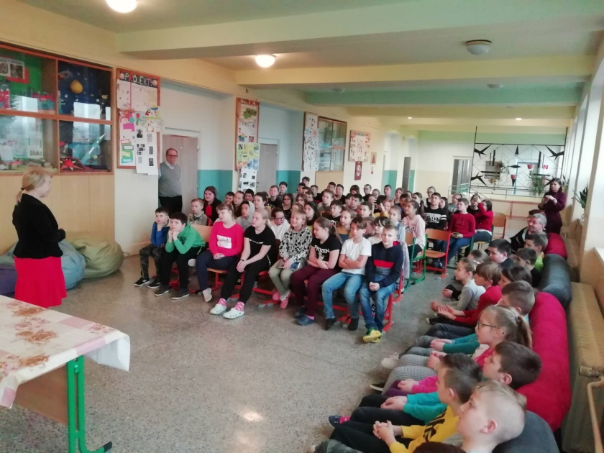

Čo bude ďalej?
To je otázka, ktorú si kladieme všetci, deti, dospelí.... Ako dlho to bude trvať? Zvládneme to? Nikto z nás nevidí do budúcnosti a môžeme sa poučiť z minulosti. Tak len na záver:
„Začnite robiť to, čo je nutné, potom to, čo je možné a odrazu zistíte, že dokážete nemožné,“ sv. František z Asisi.
Nie panika, ale prevencia.
Nie hrdinstvo, ale pokora.
Nie sebeckosť, ale súdržnosť.
Nie ľahostajnosť, ale pomoc.
Nie nenávisť, ale ľudskosť.
Nie peniaze, ale zdravie.

